La malnutrición todavía existe:
La Malnutrición en Etiopía

En Etiopía desde 1960 la producción doméstica de alimentos ha ido declinando y no llega a alcanzar las necesidades mínimas alimentarias (EPHA, 1997) de una población que crece con un ratio de aproximadamente el 2’7% con una tasa de fertilidad de 5,4 niños por mujer. (UNICEF 2007).
Las estadísticas muestran que cerca de 12 millones de niños menores de 5 años mueren cada año en países en vías de desarrollo y la malnutrición está relacionada con más del 60% de estas muertes (Umeta et al. 2003).
En Etiopía, el 52% de los niños menores de 5 años están moderadamente o severamente malnutridos, 38% están bajo peso y 8-10% presentan un peso por talla (weight to height “W/H”) < 70% según el WHO/Nacional Center for Health Statistics (NCHS) (Central Statistical Agency Ethiopia, 2005; De Stefano, 2004; Lawrence et al., 1994).
En 2004, UNICEF colaboración con el Ministerio de Salud de Etiopía elaboró unas guías para el tratamiento de la malnutrición severa en niños.

Todo esto son datos que nos pueden impactar más o menos, pero pongamos rostro, cara y nombre a cada número.
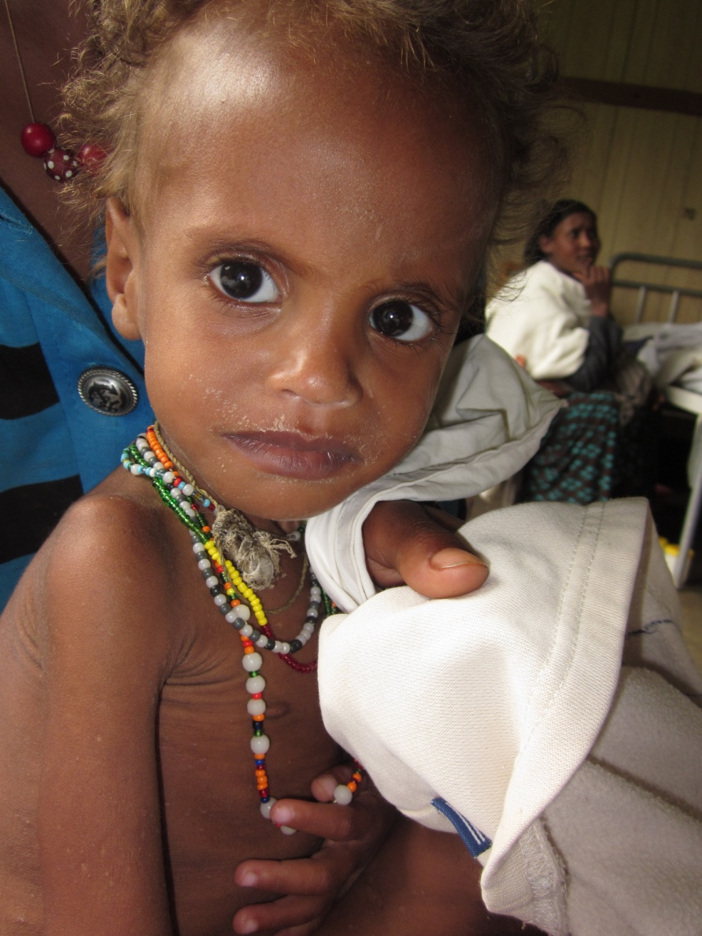

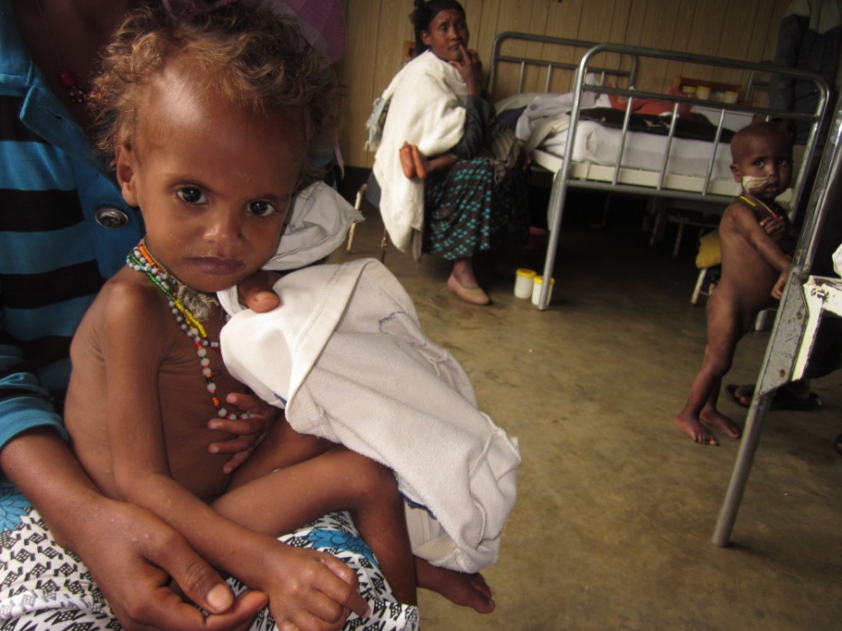
Ruziya es una niña de 2 años y un mes de vida. 6 quilos y 100 gramos de peso. 76 centímetros de los pies a la cabeza. Perímetro braquial de 9 centímetros. Su peso corresponde a menos del 60% del que debería tener para edad y longitud.
Estas son las medidas antropométricas, las cifras que una pequeña niña muriendo en vida literalmente de hambre. Pequeño esqueleto recubierto de fina y quebradiza piel que transparenta cada uno de los huesos. Se pueden contar sin ningún tipo de problema cada una de las costillas, y seguir cada uno de los huesos sin perder en ningún momento su contacto por una pequeña capa de grasa que ni existe. Una triste y hundida mirada, inocente, que no entiende nada. Unos palillos de hueso sin músculo ni grasa a modo de piernas que no pueden sostener ni los escasos quilos de peso del cuerpo. No puede ni caminar. Yace en la cama. Postrada en la cama, tan solo los brazos y manos son capaces de desafiar la gravedad.
Ingresa en el hospital , donde se inicia el protocolo de renutrición de los niños con malnutrición severa.
Después de 26 días con sus 26 noches, al fin puede marchar del hospital con un cuerpo renovado, con una nueva vida.
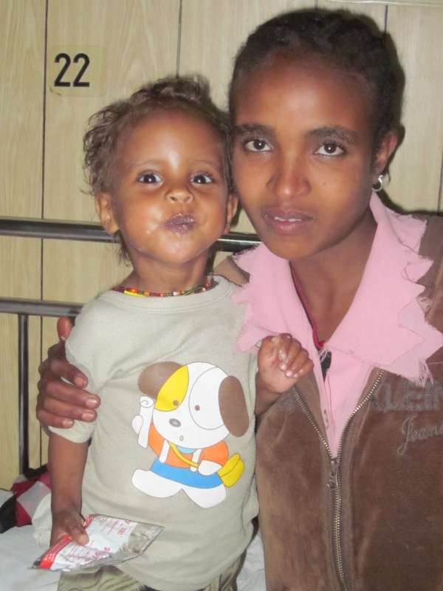
7 quilos y 800 gramos. 76’5 centímetros de longitud. Perímetro braquial de 11 centímetros. Un peso que ya corresponde al 80% de lo que debería tener.
Pero sobretodo una mirada que transmite alegría y esperanza. Una sonrisa que enamora. Un caminar desenvuelto. Una niña que vuelve a ser niña, o mejor dicho, que es niña por primera vez. Una niña que quiere jugar cómo cualquier niña de su edad. Una niña que piensa en jugar y no en comer. Que al fin ha cubierto la necesidad básica de la alimentación. Ahora ya puede pensar en jugar. Ahora ya puede volver a ser niña, recuperar la infancia robada.

Abdelkarim, otro niño. Os propongo un juego. Necesitamos coger un metro. Medimos 7’8 centímetros y formamos un círculo que tenga de perímetro esta longitud de 7’8 centímetros. Ahora miramos a través del espacio que queda dentro. Es un pequeño espacio, muy pequeño. Este es el grosor del brazo de un niño de 2 años. No es ninguna broma. No es ningún juego para él. Es el resultado un largo período de hambre, mucha hambre. Es la medida de la malnutrición severa.
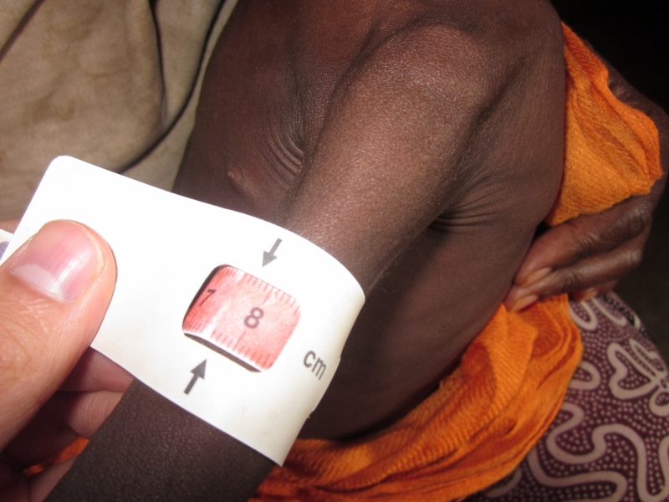
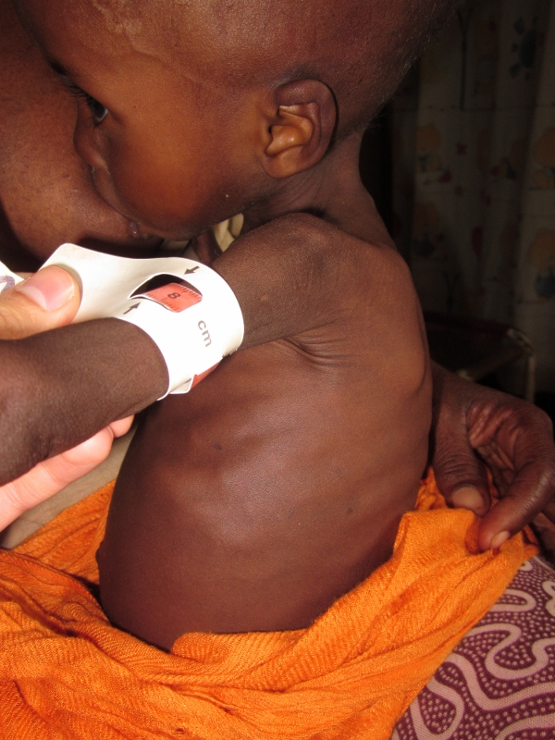

Ahora tomemos cualquier niño de uno o 2 años que tenemos a nuestro alrededor en Europa y comparemos el perímetro de su brazo. Nos sorprenderá la diferencia

Ahora entra en la consulta un lactante que jamás olvidaré. 2 meses de vida. 2 kilogramos y 600 gramos de peso. Hueso cubierto de una fina capa de piel. Se pueden contar una a una las costillas a simple vista. Se puede reseguir a través de la fina piel el hueso. Mirada hundida, triste, hambriento… Bracitos de hueso que parece que se vayan a romper al cogerlo. Piernas que no son más que hueso e incapaces de sostener ningún peso. Cara de persona mayor… de haber vivido ya demasiada dureza. Por mucho que me esfuerce, creo que jamás conseguiré describir lo que es ver a un niño agonizando de hambre día tras día, hasta no ser más que fina piel enganchada a un hueso diminuto. Una imagen vale más que mil palabras.
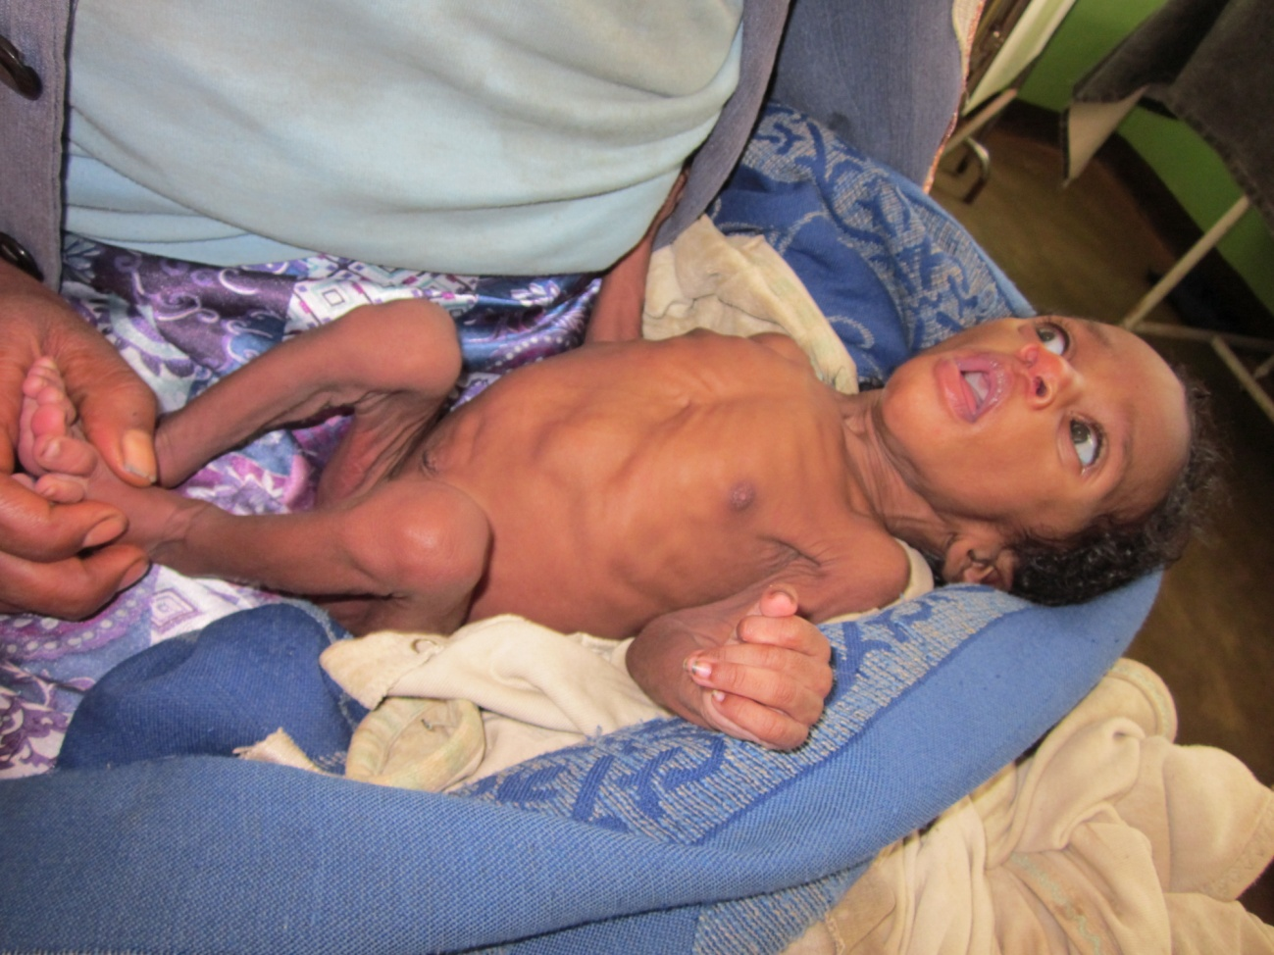

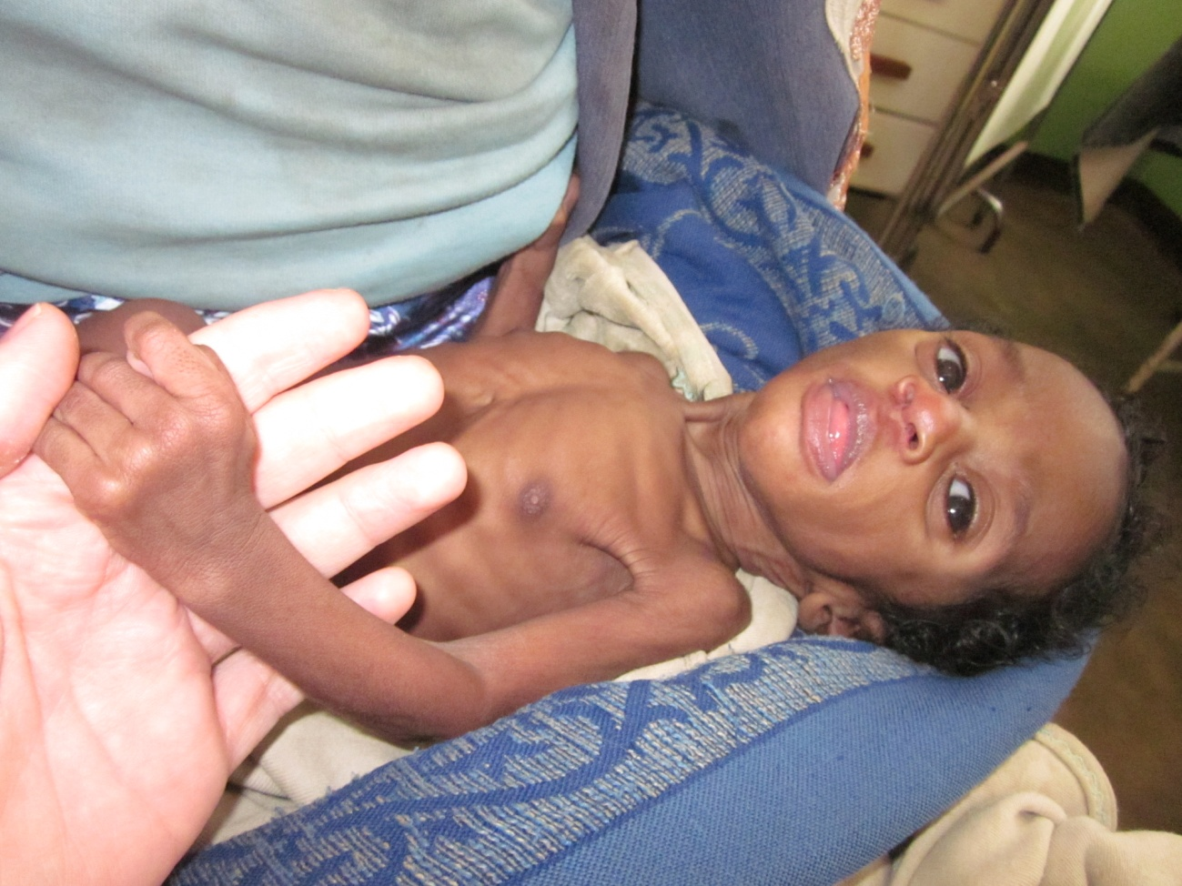

Es la viva imagen de la malnutrición calórica, de estar muriendo en vida de hambre, simplemente de hambre. En África los niños continúan muriendo de hambre mientras en otros lugares nos preocupamos por evitar la obesidad y tiramos la comida después de quedar saciados hasta más no poder.

La Europa que ahora conocemos, hasta finales del siglo XIX presentaba una tasa de mortalidad infantil no muy dispar a la que conocemos actualmente de los llamados países en vías de desarrollo.
El descenso de la tasa de mortalidad infantil no fue debida a los antibióticos, ni a las vacunas, pues sucedió antes de que éstos se descubrieran; fue debida a la mejora en la nutrición y la higiene.
Para conseguir un descenso en la mortalidad infantil es primordial la estrategia basada en la comunidad, desarrollar programas a nivel comunitario, de asistencia primaria; y no tanto el aportes de la más avanzada tecnología
En el mundo siguen muriendo cada año 11 millones de niños menores de 5 años, y la mayoría de muertes son totalmente prevenibles o evitables. Un gran porcentaje de la mortalidad infantil es debida a: infecciones respiratorias agudas, diarrea, sarampión, malaria, malnutrición e infecciones perinatales.

Vivimos en un mundo desigual e injusto. La salud infantil en el mundo refleja dicha desigualdad e injusticia.
Según datos de Organización Mundial de la Salud (OMS), cada año más de 10 millones de niños mueren antes de alcanzar los 5 años de vida, y de ellos 4 millones en el primer año de vida. El 70% de estas muertes son causadas por infecciones respiratorias agudas, diarrea, sarampión y malaria, con o sin malnutrición.
Estas astronómicas cifras son aproximadas y obtenidas a través de estadísticas y registros realizados por la OMS, sin embargo, no son del todo exactos y la realidad podría ser todavía de cifras mayores, ya que realmente no se conoce cuántos niños mueren ni de qué mueren. Tan solo 23 países tienen registros de las causas de defunción con códigos internacionales.

